Tra il dire e il fare
Narrazione, gioco, messinscena

Le nostre attività  Abbiamo decodificato delle note fiabe (i tre porcellini; Cappuccetto Rosso) allo scopo di comprenderne le dinamiche costruttive per poter poi ri-costruire una storia in modo autonomo.  Abbiamo poi lavorato sulla decodifica di una filastrocca cantata (Cicerenella) con analisi del testo, riflessioni sul dialetto come “lingua degli affetti”, con movimenti liberi sulla musica, accompagnamento di “orchestra di percussioni”, per aggiungere strofe inventate al testo (tradizione & innovazione).  Alcune mamme hanno cominciato a giocare con noi…all’insegna de “i giochi di una volta”.  Sono nati poi i giochi per grande gruppo: “Pise e pesielle” proposto da una piccola partecipante che lo aveva appreso dalla nonna…  Abbiamo fatto l’analisi di sentimenti/sensazioni provate dai protagonisti, conversazione con domande-stimolo per far tornare in mente fiabe/ storie conosciute dai bambini in cui ci sia “l’allontanamento” dal proprio ambiente abituale verso un “nuovo mondo”, con particolare riguardo alla storia di Kristian, un bimbo bulgaro giunto tra noi il Natale scorso, con la sua mamma. Analisi dei disagi affrontati dal “diverso” e dell’accoglienza a lui riservata da tutti noi.  Non sono mancati i saluti collettivi con presentazione (mamme comprese) dei partecipanti, una  danza propiziatoria iniziale, la distribuzione dello strumentario artigianale e approccio ad una libera performance di gruppo. |  | 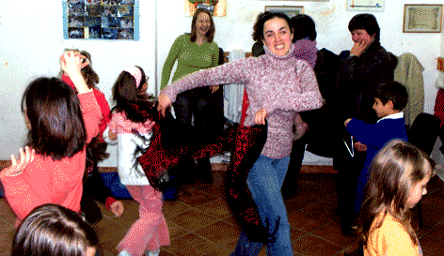
 |  | La danza propiziatoria iniziale.
Spiegazione delle parole e delle emozioni di un canto tratto dal lavoro“Graceland” di Paul Simon, dal titolo Homeless: “senza casa”. Con l’aiuto dell’esperta interna di musica i partecipanti (mamme comprese) hanno cantato in coro con le parole del testo (in africano ed inglese).

Quattro partecipanti hanno mimato, con l’aiuto di un complice tappetino, il passaggio della “nave” che, nella comunicazione finale, porterà gli “emigranti” nel “Paese delle Cose Nuove” mentre altri mimavano il volo dei gabbiani che accompagnano il vascello (con il coro in sottofondo).

Distribuzione di pop corn offerti da una mamma…
ballo finale e saluti…

A cura del Laboratorio dell’I.C. “G.C.Capaccio” di Campagna Centro Storico

Progetto Scuole Aperte
Istituto Capofila: I.C. “G.Palatucci” – Quadrivio di Campagna (SA)
La performance di gruppo con il nostro strumentario.
